Allan Kevin Scain

As três linguagens imperativas.

No artigo “11 LINGUAGENS DE PROGRAMAÇÃO EM ALTA NO MERCADO EM 2021” encontramos C como a quarta linguagem mais usada no mundo. Criada em 1972 e segundo site TIOBE, C é a linguagem mais utilizada desde 2001 no Índice de Mineração e IA com uma avaliação de 12,57%, e está previsto decair 4,41% futuramente. C é uma linguagem muito maleável e por isso se destaca no quesito utilidade, pois esta pode dar conta de projetos embarcados, aplicativos, sistemas operacionais entre outros. E também, C é a base de muitas linguagens, tornando-se assim, uma linguagem genitora.

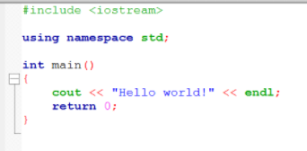

Já a linguagem JAVA é considerada a mais popular do mundo, e tudo faz muito sentido, sabendo que esta participa de grande parte das aplicações em dispositivos Androids, mas JAVA é multiplataforma, ou seja, softwares, sistemas de organização e bancos. No Índice de Mineração e IA, está linguagem fica em terceiro lugar e já chegou a ser a primeira em 2020. Seu índice de aprovação é de 10,43%, perdendo apenas para PYTHON e C.

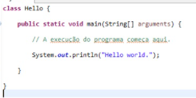

A linguagem PHP (PERSONAL HOME PAGE) tem como foco criação de sites e aplicações web, devido o grande uso de WordPress, o CMS mais utilizado do mundo PHP se torna uma linguagem muito popular, no site TIOBE, esta fica na posição 8 com uma aprovação de 2,19% e já liderou a mesma no ano de 2010. Foi criada em 1995e desde de então site como Facebook, Magento, WordPress, etc. Utilizaram seus recursos.

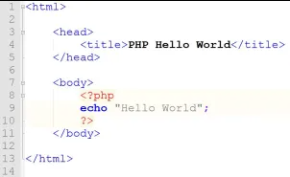

Qual delas eu usaria?

(Quero dizer isto antes de dar a opinião

Entre as três linguagens, eu utilizei a fundo apenas o C. Como sempre mantive o foco em aplicações web, o que me atraiu foi Javascript, já que possui muita flexibilidade na questão de ambiente de trabalho, então fiquei em node e React para fazer aplicações e Back-End.)

Dentre as três linguagens, a mais utilizada e maleável é JAVA, sendo ela 100% orientada a objetos, ou seja, não se desenvolve orientado a objetos. Isso faz com que a criação de componentes seja mais fácil, mais interações, uso de bibliotecas do mercado etc. E sua finalidade com Androids é muito profissional, e o mercado Android tem 80% de ascensão, os outros 20% são do IOS. Porém existem plugins/pacotes que adentram estes 20%. Leituras de digitais, manipulação de arquivos, pacotes open source, e muita galera com vídeos ensinando a linguagem por ai.

FONTS:

<https://digitalinnovation.one/artigos/11-linguagens-de-programacao-em-alta-no-mercado-em-2021>

<https://www.tiobe.com/tiobe-index/>

<https://www.facebook.com/dev.disputado/videos/1893175534193830/>